Изменение работы центров госуслуг «Мои Документы»
15.04.2020
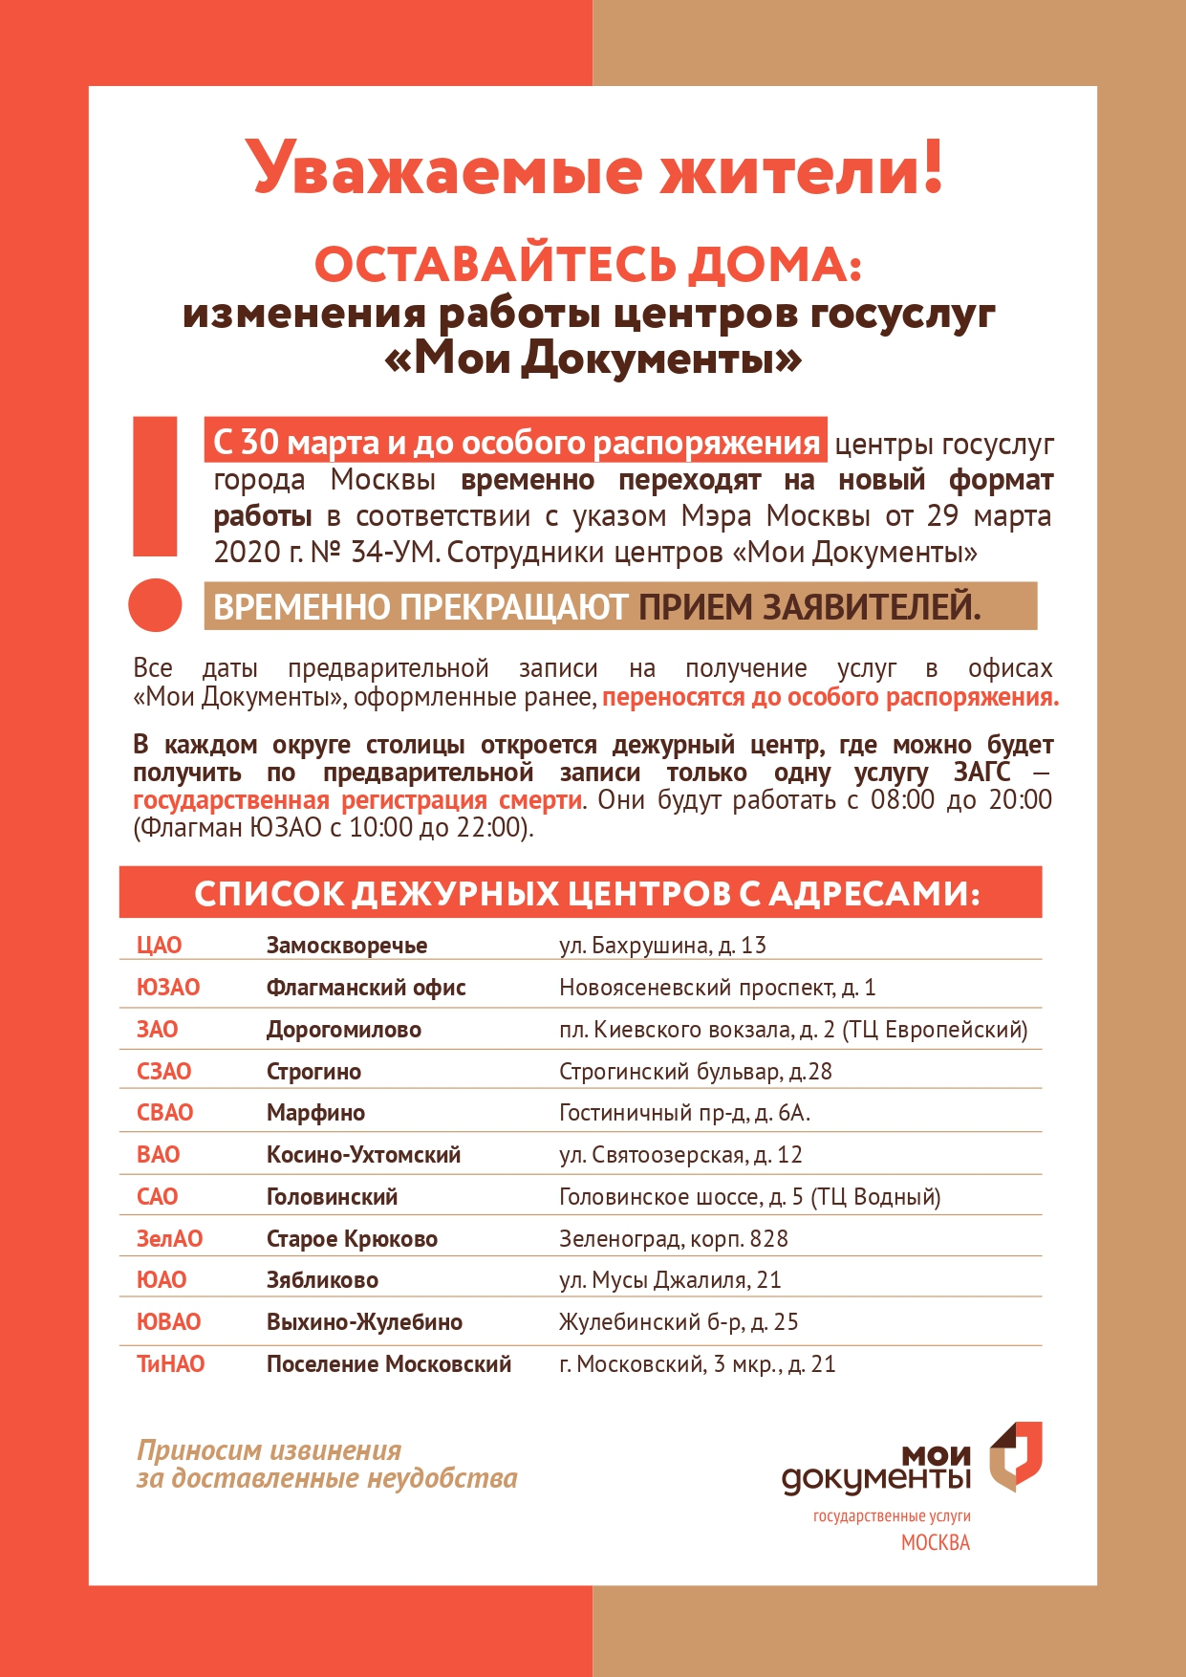

Адрес страницы: http://bv.mos.ru/mydocs/detail/8834699.html
Управа района Бирюлево Восточное города Москвы

